СПРАВКА.
Бай-Тайгинская кожуунная организация Профсоюза работников народного образования и науки поддерживая инициативу Регионального отделения Профсоюза работников народного образования и науки РФ с первичными профсоюзными организациями Профсоюза с 20 по 30 апреля 2015 г. проведена декада ко дню Всемирного дня охраны труда под девизом: «Вместе повысим культуру профилактики в охране труда»
Информацию об участии в мероприятиях отправили председатели ППО Бай-Талской сош, ППО УДО «Авырал», МУК «Мергежил», Вечерняя школа, детский сад с.Кызыл-Даг «Хунчугеш», детский сад с.Кара-Хол «Сайзанак».
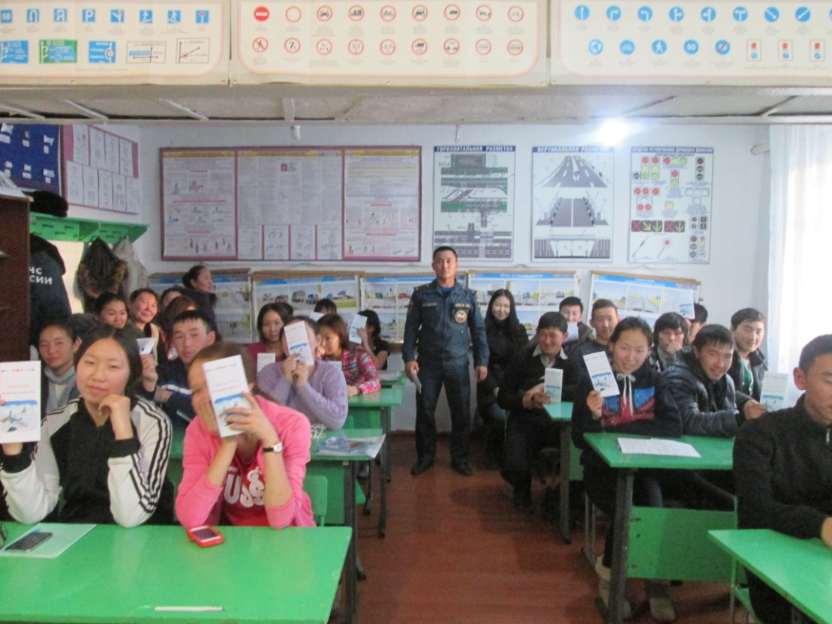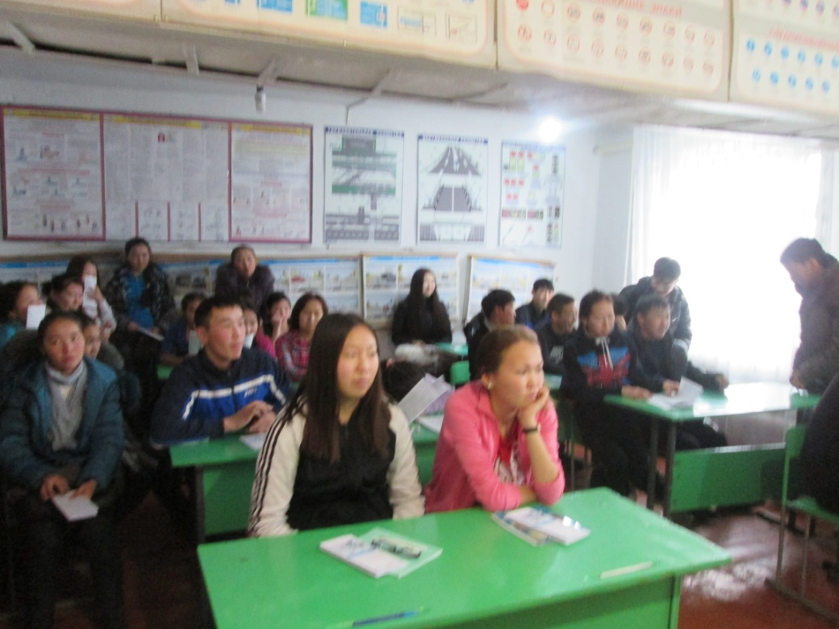
В рамках декады изучение вопросов безопасности труда и других видов деятельности при ЧС организовано в МУК «Мергежил» встреча с сотрудниками МЧС и учащимися МУК «Мергежил», где учащиеся 9-11 классов Тээлинской сош, Хемчикской сош проходят обучение в процессе конкретной практической деятельности, учитывающей познавательные потребности школьников и их будущую профессию. Тема встречи «Пожарная безопасность. Основные правила поведения при ЧС». Встреча организована с целью формирования у подрастающего поколения сознательного и ответственного отношения к вопросам личной безопасности и безопасности окружающих.
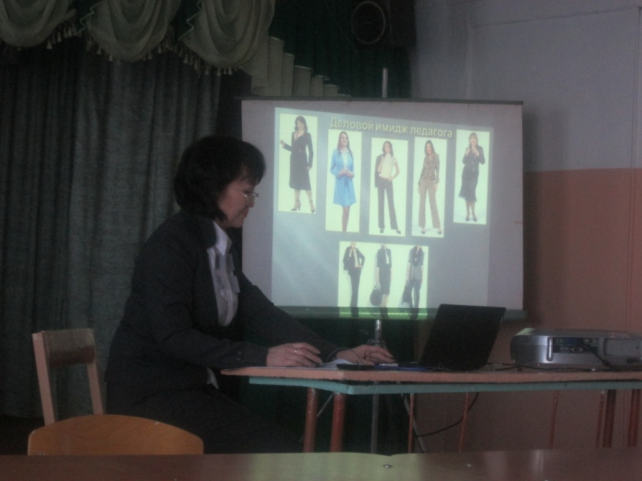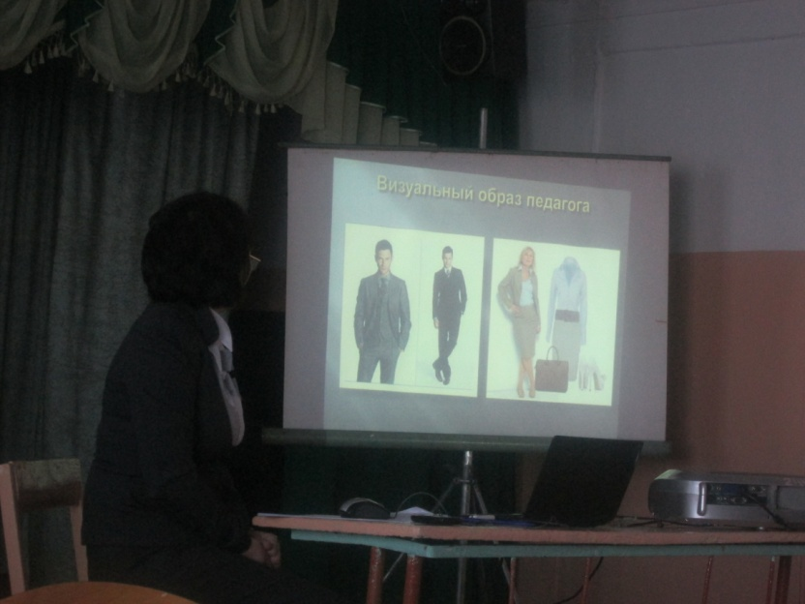
В рамках декады проведен семинар педагогам УДО кожууна. Тема доклада «Имидж педагога», докладчик Сотпа Виктория Сонгулдаевна учитель профиля кулинарное дело МУК «Мергежил».
По сведению председателей первичных Профсоюзных организаций педагоги и работники образовательных учреждений планируют отдыхать на свежем воздухе в летний период отпуска в природных местах Бай-Тайгинского кожууна, из них 80% работников образовательных учреждений будут отдыхать в аржаанах Шивилиг, Дустуг-Хем, Бел.
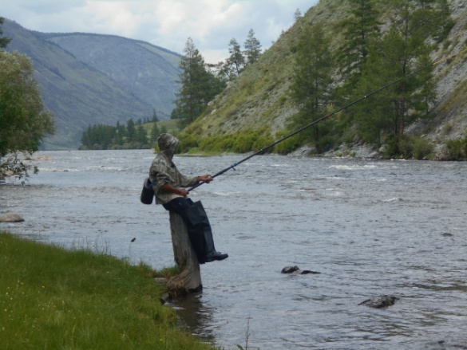
Родители-педагоги и работники ОУ отдых детей планируют провести в детских лагерях отдыха. Во всех школах будут организованы пришкольные лагеря, где будут отдыхать и дети работников образования.
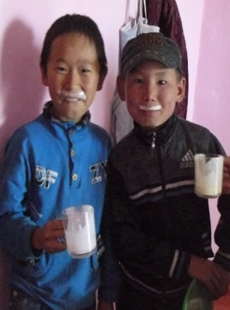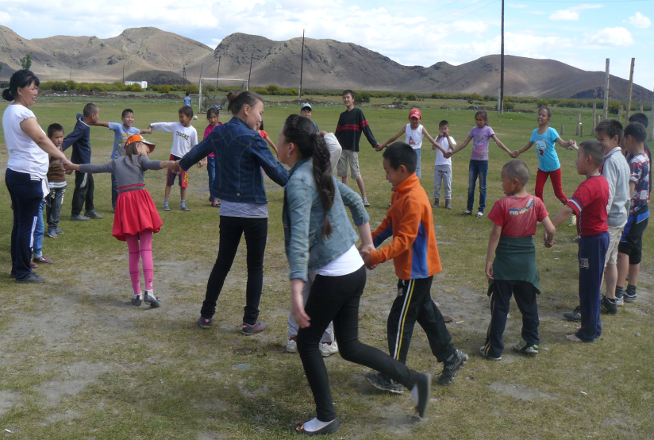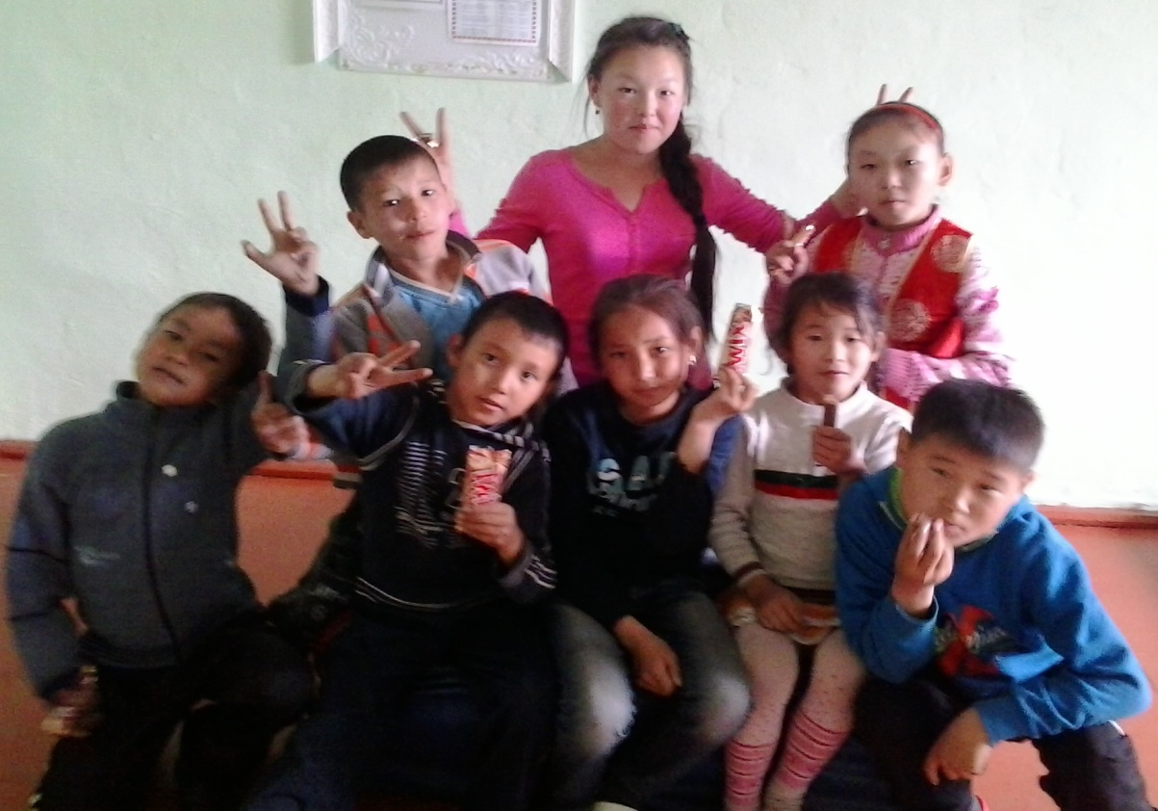
В рамках декады проведен семинар внештатным техническим инспекторам по охране труда. Изучены вопросы безопасности труда во время работы работников ОУ. Рассмотрены вопросы коллективного договора по охране труда, а также правила техники безопасности перед допуском их к работе. Коллективными договорами ознакомлены Бай-Талская сош, УДО «Авырал», МУК «Мергежил», УОК, Вечерняя школа, детский сад с.Кызыл-Даг «Хунчугеш», детский сад с.Кара-Хол «Сайзанак» и сдана подтверждающий документ ознакомления коллектива с коллективным договором.
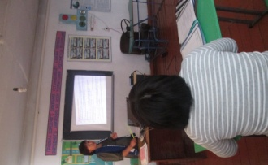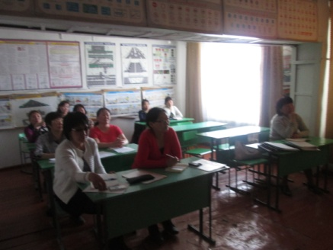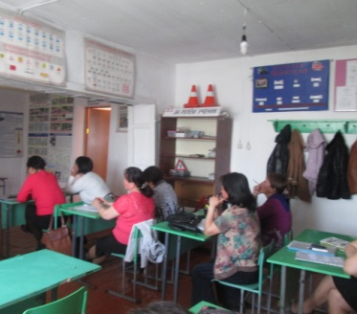
По сведению уполномоченного лица по охране труда Хирлиг-оол С.Х. УОК во всех образовательных учреждениях кожууна оформлены стенды по охране труда. Имеются стенды «Терроризм- угроза обществу», «Пожарная безопасность в учебных заведениях», «Уголок гражданской защиты».
В этом году к проведению мероприятий по охране труда ко дню всемирной охраны труда отнеслись не в должном уровне некоторые руководители и председатели ППО образовательных учреждений. Справка проведения декады отправлена начальнику УОК Тойбу-Хаа Д.Б..
На следующий год во время декады планируются провести проверку знаний требований по охране труда работников образования и проверку состояния охраны труда в образовательных учреждениях кожууна.

Председатель Бай-Тайгинской кожуунной организации Профсоюза Иргит С.С.

